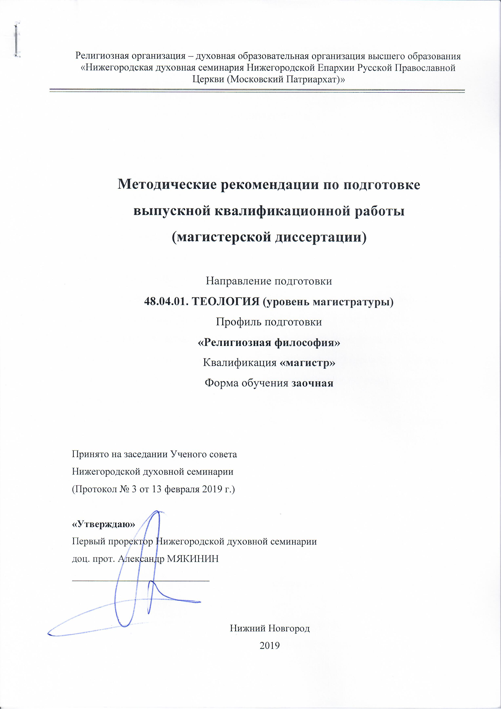

I. ОБЩИЕ ПОЛОЖЕНИЯ

1.1. Выпускная квалификационная работа студентов магистратуры выполняется в виде магистерской диссертации.
1.2. Магистерская диссертация представляет собой самостоятельную и логически завершенную работу, связанную с решением задач того вида деятельности, к которому готовится магистрант в соответствие с профилем получаемого образования.
1.3. Магистерская диссертация в соответствии с федеральным государственным образовательным стандартом высшего образования является обязательной частью итоговой аттестации выпускника высшего учебного заведения.
1.4. Магистерская диссертация демонстрирует уровень освоения выпускником методологии науки, качественных и количественных методов эмпирического исследования и анализа образовательных и воспитательных процессов, социальных и психических явлений, умение формулировать обобщения и выводы, обоснованные предложения и рекомендации по совершенствованию изучаемой области.
1.5. При написании магистерской диссертации преследуются следующие цели:
- систематизация, закрепление и расширение полученных теоретических знаний по профилю подготовки и их применение при постановке и решении конкретных научных и прикладных (практических) задач;
- углубление навыков ведения самостоятельной работы, овладение современными методами постановки и анализа проблем;
- развитие умения поводить критический анализ научной и методической литературы, творчески обсуждать результаты работы, вести научную полемику;
- формирование навыков проектирования образовательной, воспитательной, социальной и общественной деятельности.
1.6. Магистерская диссертация должна:
- раскрывать актуальную для науки и практики проблему, иметь научную новизну и практическую значимость;
- носить самостоятельный, творческий характер;
- предусматривать использование актуальных статистических данных и действующих нормативных документов;
- отвечать требованиям логичного и четкого изложения материала, доказательности и достоверности фактов;
- отражать умения студента пользоваться рациональными приемами поиска, отбора, обработки и систематизации информации, способности работать с нормативными правовыми актами.

II. ОПРЕДЕЛЕНИЕ НАУЧНОГО РУКОВОДИТЕЛЯ,
ВЫБОР И УТВЕРЖДЕНИЕ ТЕМЫ
МАГИСТЕРСКОЙ ДИССЕРТАЦИИ

2.1. Магистрант имеет право выбора научного руководителя из преподавателей кафедры библеистики, богословия и философии Нижегородской духовной семинарии, занимающихся разработкой проблем в соответствующей профессиональной области и имеющих научную степень и ученое звание. Прошение на утверждение и темы магистерской диссертации и научного руководителя предоставляется магистрантом в письменном виде на выпускающую кафедру не позднее окончания 1 года обучения. Прошение оформляется по образцу (см. Приложение). Темы магистерских диссертаций рассматриваются и утверждаются на заседании ученого совета. Приказ ректора о закреплении тем магистерских диссертаций оформляется в начале 3 семестра обучения в магистратуре.
2.2. Тема магистерской диссертации должна быть актуальной, соответствовать состоянию и перспективам развития соответствующей науки, а также профилю магистерской программы.
2.3. Примерная тематика магистерских диссертаций, рекомендуемая магистрантам, разрабатывается и утверждается кафедрой библеистики, богословия и философии. Магистрант может предложить свою тему магистерской диссертации, согласовав ее с научным руководителем. С согласия научного руководителя тема магистерской диссертации может носить междисциплинарный характер.
2.4. Согласованная с научным руководителем и руководителем магистерской программы тема магистерской диссертации указывается в индивидуальном плане магистранта.
2.5. Изменение темы магистерской диссертации возможно в исключительных случаях при наличии заслуживающих внимания обстоятельств, по согласованию с научным руководителем и руководителем магистерской программы не позднее 1 декабря 3 семестра обучения.

III. НАУЧНОЕ РУКОВОДСТВО
МАГИСТЕРСКОЙ ДИССЕРТАЦИЕЙ

3.1. Непосредственное руководство магистрантами осуществляется преподавателями, имеющими ученую степень и ученое звание. Допускается одновременное руководство не более чем восьмью магистрантами.
3.2. Подготовка магистерской диссертации осуществляется в рамках научно-исследовательской работы магистранта, содержание и сроки выполнения которой фиксируются в его индивидуальном плане.
Научный руководитель и руководитель магистерской программы обязаны контролировать выполнение магистрантом индивидуального плана работы и в случае его нарушения информировать об этом кафедру и руководство семинарии.
3.3. В исключительных случаях с согласия руководителя магистерской программы магистранту может быть назначен другой научный руководитель.

IV. НАПИСАНИЕ, ОФОРМЛЕНИЕ И ДОПУСК К ЗАЩИТЕ МАГИСТЕРСКОЙ ДИССЕРТАЦИИ

4.1. Написание магистерской диссертации осуществляется под научным руководством и контролем научного руководителя.
4.2. Не позднее чем за 2 месяца до итоговой аттестации проводится предзащита магистерской диссертации. За 1 месяц до защиты магистерской диссертации магистрант сдает на выпускающую кафедру диссертацию в электронном виде, одним файлом в формате Word.
После защиты текст магистерской диссертации в одном печатном экземпляре и электронном виде сдаются на кафедру для хранения. В учебно-методический отдел передаются протоколы заседания аттестационной комиссии.
4.3. Объем магистерской диссертации должен быть не менее 80 страниц и не должен превышать 110 страниц, без учета библиографического списка и приложений.
4.4. Научный руководитель в случае признания магистерской диссертации завершенной и соответствующей предъявляемым требованиям подписывает титульный лист, готовит отзыв о диссертации.
4.5. Кандидатура рецензента назначается на заседании кафедры библеистики, богословия и философии на предзащите диссертации.
4.6. Научный руководитель обеспечивает проверку работы на степень уникальности (антиплагиат). Степень самостоятельности и оригинальности текста магистерской диссертации должна составлять не менее 70 %.
4.7. Рецензентом может выступать специалист, осуществляющий профессиональную деятельность в сфере, соответствующей теме диссертации и имеющий научную степень. В качестве рецензента могут выступать научно-педагогические работники Нижегородской духовной семинарии и других вузов; научно-педагогические и административные работники иных учреждений, практические работники образования, социальной сферы и общественных организаций.
4.8. В отзыве научного руководителя должны быть отмечены степень самостоятельности и ответственности при выполнении магистерской диссертации; умение автора вести научную дискуссию, аргументировать выводы и предложения; качество оформления диссертации, его соответствие предъявляемым требованиям; рекомендация магистерской диссертации к защите.
В рецензии должны быть отмечены актуальность темы, полнота раскрытия; достаточность использования научных, нормативных источников, данных профессиональной практики; способность магистранта самостоятельно формулировать выводы и рекомендации; теоретическая и практическая значимость и основные результаты работы; достоинства и недостатки диссертации; дискуссионные положения. В рецензии обязательно должна содержаться оценка работы.
4.9. Диссертация вместе с отзывом и рецензией предоставляется руководителю магистерской программы для рассмотрения вопроса о допуске к защите.
4.10. К защите магистерской диссертации допускаются выпускники, не имеющие академических задолженностей.

V. ЗАЩИТА МАГИСТЕРСКОЙ ДИССЕРТАЦИИ

5.1. Расписание работы аттестационной комиссии утверждается первым проректором и доводится до общего сведения. На защиту на одно заседание комиссии выносится, как правило, не более 8 работ.
5.2. Защита магистерских диссертаций проводится на открытом заседании комиссии при обязательном присутствии председателя аттестационной комиссии (или его заместителя).
5.3. На заседании комиссии могут присутствовать научные руководители, рецензенты, преподаватели семинарии.
5.4. Очередность защит определяется председателем комиссии (в его отсутствие – заместителем председателя). При определении очередности могут быть учтены пожелания выпускников, их научных руководителей и рецензентов.
5.5. Каждый выпускник приглашается для защиты магистерской диссертации председателем комиссии (заместителем), который оглашает его фамилию, имя и отчество, тему работы, фамилии научного руководителя и рецензента.
5.6. В начале защиты магистранту предоставляется время (до 10 минут) для изложения основных положений своей диссертации, при этом магистрант может использовать технические средства для презентации диссертации.
5.7. В процессе защиты магистранту могут быть заданы вопросы председателем комиссии, его заместителем, а также членами комиссии. С разрешения председателя (заместителя) вопросы могут быть заданы присутствующими на защите. Председатель комиссии (заместитель) вправе отклонить вопрос члена комиссии или присутствующего, если считает, что он выходит за рамки темы магистерской диссертации.
Председатель (заместитель) предоставляет слово присутствующим на защите научному руководителю и рецензенту. В случае их отсутствия на защите или отказа от выступления председатель комиссии (заместитель) оглашает отзыв научного руководителя и текст рецензии. Отзыв и рецензия могут не оглашаться в полном объеме, однако основные положительные стороны работы, недостатки, замечания и оценка рецензента должны быть названы в обязательном порядке.
5.8. После публичной защиты всех магистерских диссертаций комиссия на закрытом заседании обсуждает результаты защиты и принимает решение об оценке диссертаций простым большинством голосов. При равенстве голосов председатель (в его отсутствие – заместитель) имеет право решающего голоса. Результаты защиты магистерской диссертации определяются оценками «отлично», «хорошо», «удовлетворительно», «неудовлетворительно» и оформляются протоколом заседания комиссии.
5.9. Основанием для положительной оценки магистерской диссертации по итогам ее защиты следует считать следующее:

оценка «отлично»
(уровень сформированности компетенций – повышенный)
Критерии оценивания | Показатели оценивания
Научный уровень доклада, степень освещенности в нем вопросов темы исследования, значение сделанных выводов и предложений для организации использование специальной научной литературы, нормативных актов, материалов производственной практики | - обоснована актуальность темы исследования;  - тема диссертации раскрыта полностью;  - проведен достаточно полный и глубокий теоретический анализ исследований по теме диссертации;  - грамотно организовано и проведено эмпирическое исследование, результаты проинтерпретированы и обоснованы с использованием методов математической статистики;  - разработаны рекомендации по использованию результатов исследования в практике
Стиль изложения, логика и  научная обоснованность выводов | - высокое качество защиты диссертации и ответов на вопросы членов аттестационной комиссии, используются термины и понятия профессиональной деятельности;  - наличие 1 публикаций в научных изданиях входящих в РИНЦ или в журналах, рекомендованных ВАК РФ, и (или) в зарубежных изданиях
Оформление ВКР | - количество источников в библиографическом списке не менее 60;  - в библиографическом списке присутствуют источники на иностранном языке;  - оформление текста диссертации соответствует установленным требованиям;  - уровень оригинальности текста диссертации по результатам проверки на плагиат не менее 70 %

оценка «хорошо»
(уровень сформированности компетенций – повышенный)

Критерии оценивания | Показатели оценивания
Научный уровень доклада, степень освещенности в нем вопросов темы исследования, значение сделанных выводов и предложений для организации использование специальной научной литературы, нормативных актов, материалов производственной практики | - обоснована актуальность темы исследования;  - тема диссертации раскрыта полностью;  - проведен достаточно полный теоретический анализ исследований по теме диссертации;  - организовано и проведено эмпирическое исследование;  - результаты проинтерпретированы и обоснованы с использованием методов математической статистики;  - разработаны рекомендации по использованию результатов исследования в практике
Стиль изложения, логика и научная обоснованность выводов | - незначительные затруднения в ответах на вопросы комиссии на защите диссертации магистрантом, используются термины и понятия профессиональной деятельности;  - наличие публикаций по теме исследования
Оформление ВКР | - количество источников в библиографическом списке не менее 60;  - в библиографическом списке присутствуют источники на иностранном языке;  - оформление текста диссертации соответствует установленным требованиям

оценка «удовлетворительно»

(уровень сформированности компетенций – базовый)
Критерии оценивания | Показатели оценивания
Научный уровень доклада, степень освещенности в нем вопросов темы исследования, значение сделанных выводов и предложений для организации использование специальной научной литературы, нормативных актов, материалов производственной практики | - обоснована актуальность темы исследования;  - тема диссертации раскрыта не полностью;  - проведен поверхностный и неполный теоретический анализ исследований по теме диссертации;  - проведено эмпирическое исследование; интерпретация результатов недостаточно глубокая, не использованы методы математической статистики;  - отсутствуют обоснованные рекомендации и предложения по совершенствованию и внедрению в практику методов, технологий, проектов и т. п.
Стиль изложения, логика и научная обоснованность выводов | - трудности в ответах на вопросы членов аттестационной комиссии на защите диссертации, в том числе в терминах и понятиях профессионального деятельности;  - отсутствие публикаций по теме диссертации
Оформление ВКР | - количество источников в библиографическом списке не менее 60;  - в библиографическом списке отсутствуют публикации на иностранном языке;  - есть погрешности в оформлении текста диссертации;  - уровень оригинальности текста диссертации по результатам проверки на антиплагиат не менее 70 %;  - текст автореферата (аннотации) не соответствует требованиям к их структуре и содержанию

оценка «неудовлетворительно»

(уровень сформированности компетенций – базовый)
Критерии оценивания | Показатели оценивания
Научный уровень доклада, степень освещенности в нем вопросов темы исследования, значение сделанных выводов и предложений для организации использование специальной научной литературы, нормативных актов, материалов производственной практики | - несоответствие темы магистерской диссертации ее содержанию;  - отсутствие в работе необходимого научного содержания (в частности, ссылок на используемую литературу, недостаточный объем изученной научной литературы, неактуальный характер использованных научных и эмпирических данных);  - использование в работе устаревших источников и нормативных документов;  - отсутствие изучения практики в соответствующей профессиональной области отсутствие научных публикаций по теме диссертации
Стиль изложения, логика и научная обоснованность выводов | - низкий уровень защиты магистерской диссертации и ответов на вопросы членов аттестационной комиссии, не используются термины и понятия профессиональной деятельности.
Оформление ВКР | - объем диссертации менее 80 страниц;  - количество источников в библиографическом списке менее 60;  - отсутствие в библиографическом списке источников на иностранном языке;  - оформление текста диссертации не соответствует установленным требованиям;  - низкий уровень оригинальности текста диссертации по результатам проверки на антиплагиат (менее 70 %)

5.10. По итогам защиты магистерской диссертации решением комиссии ее результаты могут быть рекомендованы к публикации, использованию в учебном процессе или внедрению в практику. Магистранту может быть дана рекомендация для поступления в аспирантуру.
5.11. Результаты защиты магистерских диссертаций объявляются в день защиты.
5.12. Магистрант, получивший неудовлетворительную оценку по результатам защиты магистерской диссертации, подлежит отчислению из Нижегородской духовной семинарии. Повторное прохождение итоговых испытаний допускается не ранее чем через год после получения неудовлетворительной оценки и не позднее чем через пять лет после прохождения итоговой аттестации впервые. При повторной защите магистерская диссертация должна пройти всю процедуру представления ее к защите, установленную данным положением. К повторной защите может быть представлена новая диссертация или уже представлявшаяся к защите, но существенно переработанная с учетом высказанных замечаний.
5.13. Повторная защита магистерской диссертации, получившей положительную оценку, не допускается.

IV. ТРЕБОВАНИЯ К СТРУКТУРЕ
И СОДЕРЖАНИЮ МАГИСТЕРСКОЙ ДИССЕРТАЦИИ

6.1. Магистерская диссертация должна включать в себя:
- титульный лист;
- оглавление;
- введение;
- основную часть (главы, разделы, параграфы, подразделы, пункты);
- заключение;
- библиографический список;
- приложения (при необходимости)
6.2. Титульный лист, первый лист диссертации оформляется согласно Приложению.
6.3. В оглавлении приводят название разделов, подразделов и пунктов в полном соответствии с их названиями, приведенными в работе, указывают страницы, на которых эти названия размещены. Разделы «Введение», «Заключение», «Библиографический список» и «Приложения» также включаются в оглавление, но не нумеруются.
6.4. Во введении в сжатой форме содержатся все фундаментальные положения, обосновывающие тему диссертации, актуальность выбранной темы; сведения о степени ее разработанности; формулировки цели и задач; объект и предмет исследования; избранные методы исследования; указания на его теоретическую, нормативную и эмпирическую основу, научную новизну; положения, выносимые на защиту, их теоретическая значимость и прикладная ценность.
6.5. Требования к конкретному содержанию основной части магистерской диссертации устанавливаются научным руководителем и руководителем магистерской программы. При освещении исследуемой проблемы не допускается пересказ содержания учебников, учебных пособий, монографий, интернет-ресурсов без соответствующих ссылок на источник. Автор диссертации должен показать основные тенденции развития теории и практики в конкретной области и степень их отражения в отечественной и зарубежной научной и учебной литературе. Текст диссертации должен соответствовать нормам современного русского литературного языка и быть созданным в научном стиле, недопустимы использование без необходимости (например, при цитировании) разговорных, публицистических выражений, подмена научных терминов их бытовыми аналогами.
6.6. Заключение как самостоятельный раздел работы должно содержать аналитические выводы проведенного исследования и описание полученных в ходе него результатов. Выводы должны быть краткими, отражать основные результаты в соответствии с целями и задачами исследования.
6.7. Библиографический список должен быть оформлен в соответствии с требованиями ГОСТа 7.1-2003 и содержать сведения об источниках, использованных при написании магистерской диссертации. Библиографический список магистерской диссертации должен включать не менее 60 источников, в т. ч. источники на иностранном языке, а также собственные публикации автора магистерской диссертации. Допускается привлечение материалов и данных, полученных с официальных сайтов Интернета. В этом случае необходимо указать точный источник материалов (сайт, дату доступа).
6.8. В приложениях в случае необходимости размещаются иллюстративные материалы, имеющие вспомогательное значение (схемы, таблицы, диаграммы, программы, положения и т. п.). Их оформление должно строго соответствовать действующим стандартам.

ПРИЛОЖЕНИЕ

Основные требования к написанию магистерской диссертации

№ | Требования | Магистерская диссертация
1 | Структура работы | - титульный лист;  - оглавление;  - введение;  - основная часть (главы, разделы, параграфы, подразделы, пункты);  - заключение;  - библиографический список;  - приложения (при необходимости)
2 | Объем работы | 80-110 листов
3 | Количество источников в библио-  графическом списке | не менее 60
4 | Наличие в библиографическом списке источников на иностранном языке | обязательно
5 | Наличие публикаций в журналах входящих в РИНЦ, в том числе рекомендованных ВАК  РФ, и (или) в зарубежных изданиях | обязательно
6 | Степень оригинальности текста | не менее 70%

Его Высокопреподобию
протоиерею Александру Мякинину,
первому проректору
Нижегородской духовной семинарии
студента магистратуры
_________________________________
_________________________________

прошение.

Прошу благословения Вашего Высокопреподобия закрепить за мной тему выпускной квалификационной работы (магистерской диссертации) __________________________________________________________________
____________________________________________________________________________________________________________________________________
по кафедре библеистики, богословия и философии.

______________
(подпись)

«СОГЛАСОВАНО»
Научный руководитель:
______________ ______________ _______________
(дата) (подпись) (ФИО, сан)

Секретарь Ученого совета
протоиерей Василий Спирин: ______________ _______________
(дата) (подпись)

Религиозная организация – духовная образовательная организация высшего образования «Нижегородская духовная семинария Нижегородской Епархии
Русской Православной Церкви (Московский Патриархат)»
_____________________________________________________________________________________________________________________

Кафедра библеистики, богословия и философии

ВЫПУСКНАЯ КВАЛИФИКАЦИОННАЯ РАБОТА
(МАГИСТЕРСКАЯ ДИССЕРТАЦИЯ)

Проблема экклезиологических различий в контексте взаимоотношений
Рима и Константинополя в IХ и ХI веках

Выполнил: студент магистратуры
заочного отделения
Плотников А. В.

Научный руководитель:
доц. Смирнов В. С.

Допущена к защите: Дипломная работа защищена:
«____» ___________ 20__г. «____» ____________ 20__г.
Оценка: « ________________ »
Научный руководитель: Заведующий кафедрой:
____________ / доц. Смирнов В. С. / __________/ доц. Ворохобов А. В. /

Нижний Новгород
2019

